Публичное представление собственного инновационного
педагогического опыта
учителя английского языка
МБОУ «Торбеевская средняя общеобразовательная школа № 1»
Торбеевского муниципального района Республики Мордовия
Терешкиной Галины Петровны

В награду, а может быть, и в наказание,

Бог дал нести мне святое звание УЧИТЕЛЬ…

Учительство - не труд, а отреченье,

Умение всего себя отдать,

Уйти на долгий подвиг и мученье,

И в этом видеть свет и благодать...

Тема инновационного педагогического опыта: «Практическая направленность в обучении английскому языку как средство повышения качества образования в обучении иностранному языку»

1.Актуальность и перспективность опыта

С каждым годом возрастает значение межнационального общения, в связи с чем, стремление к овладению иностранными языками развивается во все больших масштабах. На сегодняшний день, исходя из особенностей развития современного общества, экономики, политики в нашей стране знание иностранного языка стало жизненно важным.
Целью изучения иностранного языка является формирование умений общаться на иностранном языке с учетом речевых возможностей и потребностей школьников. Важно показать учащимся практическое применение их знаний, умений и навыков. Вне языкового окружения недостаточно насытить урок разнообразными упражнениями, важно предоставить учащимся возможность мыслить, решать какие-либо проблемы, которые порождают мысли, рассуждать над возможными путями решения этих проблем. Не менее важным аспектом является формирование мотивации к изучению английского языка.
Практическая направленность в обучении является ведущим средством достижения данной цели. Она обеспечивает полный и взвешенный охват всех сторон, аспектов и операций овладения иностранным языком в комплексе всех его функций ,важным становится формирование умений работать с информацией, развития творческой личности, умеющей находить и получать информацию, способной самостоятельно ориентироваться в жизненном пространстве. Человек говорит, чтобы воздействовать на поведение, мысли и чувства других людей через речевую деятельность. Значит, научить коммуникации можно только за счет вовлечения учащихся в практическую деятельность, путем моделирования реальных жизненных ситуаций общения на основе систематизации языкового материала.

2.Новизна опыта

.
Работая в течение многих лет со школьниками старшего звена , выявила для себя, что наша молодежь менее приспособлена к окружающей действительности, чем их иностранные сверстники, имеют больше комплексов не только с точки зрения языковой компетентности, но и в совместной деятельности в целом.
Для решения данной проблемы определила для себя методическую тему «Практическая направленность при обучении английскому языку как средство повышения качества образования в обучении иностранному языку» с целью развития личности школьника, способной и желающей участвовать в межкультурной коммуникации на изучаемом языке и самостоятельно совершенствоваться в овладеваемой им иноязычной речевой деятельности. Для эффективного достижения ключевых профессиональных задач строю обучение на понимании сущности учебной работы как процесса взаимодействия учителя и ученика, обучающихся друг с другом, включающего в себя гуманистические взаимоотношения, стремление к соучастию, сопереживанию, принятию друг друга.
Для меня очень важно найти на уроке особый индивидуальный подход к учащимся: нужно не заставлять, а мотивировать их к учёбе. Считаю, что основные задачи образования сегодня – не просто вооружить выпускника фиксированным набором знаний, а сформировать у него умение и желание учиться всю жизнь.

3. Наличие теоретической базы опыта

В настоящее время отмечается значительное снижение интереса школьников к учебной деятельности. Показателями этого являются несформированность умений работать с информацией, размещенной в различных источниках; неумение организовать самостоятельную деятельность по выполнению исследовательских работ, четко выражать свои мысли и анализировать способы собственной деятельности при работе с данными. В результате у большинства школьников со сниженным интересом не вырабатывается целостный взгляд на мир, задерживается развитие самосознания и самоконтроля, формируется привычка к бездумной, бессмысленной деятельности, привычка списывать, отвечать по подсказке, шпаргалке.
Основной задачей в практическом обучении иностранному языку на современном этапе является формирование иноязычной коммуникативной компетенции, рассматривающийся как определенный уровень развития языковой, речевой, социокультурной, компенсаторной и учебно-познавательной компетенций, которые позволяют детям целесообразно варьировать речевое поведение в зависимости от функционального фактора иноязычного общения.
Коммуникативный системно – деятельностный подход является ведущим средством достижения данной цели. Он обеспечивает полный и взвешенный охват всех сторон, аспектов и операций овладения иностранным языком в комплексе всех его функций важным становится формирование умений работать с информацией, развития творческой личности, умеющей находить и получать информацию, способной самостоятельно ориентироваться в жизненном пространстве. Человек говорит, чтобы воздействовать на поведение, мысли и чувства других людей через речевую деятельность. Значит, научить коммуникации можно только за счет вовлечения учащихся в различного рода деятельность, путем моделирования реальных жизненных ситуаций общения на основе систематизации языкового материала, что и дает мне системно – деятельностный подход.
Процесс практического обучения в рамках коммуникативно-деятельностного подхода строится по модели коммуникации. В соответствии с этой моделью обучение максимально приближено к реальному общению. Поскольку обсуждаемые проблемы не имеют, как правило, однозначного решения, то обсуждающие их участники – учитель и ученики – равноправны как речевые партнеры. Поэтому основной чертой данного подхода является коммуникативность, которая включает в себя целый ряд характеристик, позволяющих осуществлять переход от первых социальных контактов к ситуациям. Коммуникативность предусматривает речевую направленность обучения, стимулирование речемыслительной активности, обеспечение индивидуализации, учет функциональности речи, создание ситуативности обучения, соблюдение принципа новизны и нешаблонности организации учебного процесса.
Ситуации создаю реальные и условные, воображаемые и сказочные. Главное – все они должны соотноситься с возрастными и психологическими особенностями учащихся. Ситуации могут быть конкретными, и тогда речь учащегося является их непосредственным отражением. Для учащихся среднего и старшего звена создаются абстрактные и проблемные ситуации. Учащиеся выражают своё собственное суждение, отношение, соглашаются или опровергают мнение учителя или другого ученика, используя различные речевые клише. Поэтому обсуждение проблемы есть реальное общение на уроке. Ситуацию можно изобразить при помощи наглядных средств , которые будут отражать определённое место и время действия, сделать ее статичной или динамичной (изменить компоненты, переставить действующих лиц, добавить новых персонажей).
Очень важно, чтобы учащиеся могли "пропустить ситуацию через себя”, придавая ей личностный характер. Это повышает эффективность усвоения иностранного языка, т.к. наряду с интеллектом подключаются и детские эмоции. Личностно-значимой ситуацию делает роль, которую учащиеся получают на время или постоянно. Наиболее адекватным приёмом обучения говорению являются различные формы драматизации, включая импровизации и ролевые игры.
В общении, основой которого является обсуждаемая проблема, наряду с коммуникативной функцией языка выступает и познавательная, поэтому практическая направленность в обучении детей иностранному языку имеет большие перспективы для развития интеллектуальных возможностей учащихся. Этому способствует обучение общению на иностранном языке, вовлечение личности в деятельность в течение учебного процесса, формирование способности постоянно трудиться.
Коммуникативно-деятельностный подход ставит в центр обучения иностранному языку субъектно-субъектную схему общения, т.е. ученик выступает как активный, творческий субъект учебной деятельности, управляемой педагогом; способствует развитию инициативности учащихся, их способности к творческому поиску. Ребенок должен ощущать, что вся система работы ориентирована на его непосредственную деятельность, опыт, мировоззрение, интересы, чувства, которые учитываются при организации общения на уроке. Таким образом, содержание занятий строится на обсуждении актуальных жизненных проблем, а не готовых тем или текстов.
Кроме того, данный подход позволяет реализовать принцип индивидуализации, так как овладение коммуникативной функцией иностранного языка предполагает учет индивидуальных особенностей, интересов учащихся, их способностей, наклонностей и пожеланий.
Первостепенное значение придаю пониманию, передаче содержания и выражения смысла. Грамматика служит фундаментом для достижения этой цели. Учащимся необходимо знать, какими языковыми средствами выразить свою мысль в непосредственной ситуации на уроке, когда они обмениваются мнениями, опытом и знаниями. Учащиеся должны осознавать, что грамматические формы необходимы для выполнения коммуникативной задачи, и что очень важно соотношение между формой и ее использованием в речи. При коммуникативном системно – деятельностном подходе введение грамматических форм и работа над ними осуществляется в контексте с тем, чтобы учащиеся могли видеть, как они используются для передачи значения. Инструкция к заданиям содержит речевую задачу. Немаловажно и то, что механические воспроизводящие упражнения отсутствуют: их место занимают игровые ситуации, работа с партнером, задания на поиск ошибок, сравнения и сопоставления, подключающие не только память, но и логику, умение мыслить аналитически и образно. Весь комплекс приемов помогает создать иноязычную среду, в которой должны "функционировать" учащиеся: читать, общаться, участвовать в ролевых играх, излагать свои мысли, делать выводы.
Из всего сказанного выше, хочу особо подчеркнуть, чтокоммуникативная методика способствует быстрому овладению учащимися навыками разговорной речи. Это обеспечивается за счёт усвоения различных видов монологической речи, типовых диалогов и форм языкового моделирования. Здесь, на первом плане находится конкретная языковая модель. Основной единицей урока и всей стратегии обучения данной методики является акт говорения.
В рамках внедрения технологии коммуникативного обучения иноязычной культуре я обеспечиваю вовлечение каждого ученика в процесс активного учения. Работая с детьми предлагаю задания с учетом специфики класса, давая возможность пофантазировать, оказаться вдруг жителями другого континента, пусть виртуально, но попасть в языковую среду, где можно выражать свои мысли, не боясь допустить ошибки. Поэтому часто провожу уроки-игры «В магазине», «В аэропорту» и т.п. Считаю, что именно такие уроки способствуют практическому применению языковых навыков.
В старшем звене, опираясь на личностно-ориентированный подход, создаю условия для реализации креативных возможностей школьников, активизируя их интерес к английскому языку. Для этого использую проектную методику, в ходе которой подростки демонстрируют творческие, художественные способности, совершенствуя лексико-грамматические навыки. В рамках данной методики ребята часто работают в группах, что позволяет каждому ученику почувствовать себя востребованным в процессе общения на иностранном языке.
На уроках английского языка, основной целью которых является формирование всех видов языковой компетенции, большое внимание уделяю воспитательному аспекту, поэтому прибегаю к нетрадиционным формам урока: урок-дискуссия, урок-заочная экскурсия и т.д. Нередко урок английского языка в старшем классе – это диалог между учителем и учениками, с использованием оценочных суждений, высказыванием и аргументацией своего мнения по поводу видения той или иной проблемы. В процессе такого диалога столкнулась с трудностью: не всегда сразу удается разговорить детей. Причина, как мне кажется, не только в ограниченном объеме владения лексическими единицами. Порой дети боятся, что их мнение не будет принято, т.к. не совпадает с мнением окружающих. В таких случаях придерживаюсь своей системы оценивания, главным критерием которой является не абсолютно правильное мнение, а умение ребенка аргументировано и грамотно отстаивать свою точку зрения, его способность выйти из сложной ситуации. Для этого создаю на уроках атмосферу успеха, где любое мнение имеет право на существование и дети чувствуют себя уверенно и комфортно.
Учитывая активную мыслительную деятельность старшеклассников, помимо совершенствования речевых навыков, активизирую работу по лексико-грамматическому тестированию, аудированию текстов, заполнению разного рода анкет.
Учитывая запрос учащихся, мною был разработан элективный курc
«Разговорный английский», Основное назначение иностранного языка состоит в формировании коммуникативной компетенции, то есть способности и готовности осуществлять иноязычное межличностное и межкультурное общение с носителями языка. Происходящие сегодня изменения в общественных отношениях требуют повышения коммуникативной компетенции школьников. При общении важно знать правила речевого поведения. Поэтому раздел речевого этикета должен стать неотъемлемой частью программы «Разговорного английского». Необходимость данного курса обусловлена тем, что в существующих учебниках английского языка этому аспекту уделяется недостаточное внимание. Кроме того, тема данной программы актуальна для подготовки учащихся к итоговой аттестации за курс основной школы и к ЕГЭ.
Так как практическое владение иностранным языком необходимо во всех сферах профессиональной деятельности, предлагаемый элективный курс универсален и может быть рекомендован учащимся старших классов при выборе ими любого профиля.
Цель данного курса – совершенствование у школьников умений и навыков устной речи в типичных для англоязычной культуры ситуациях общения.
. Теоретические знания закрепляются разбором конкретных ситуаций в области говорения.
Значительную часть отводимого на курс времени занимают практические занятия. Практическая направленность занятий позволяет обеспечить коммуникативную подготовку учащихся к грамотному и эффективному владению английским языком.
В целях повышения мотивации к изучению английского языка в старших классах заведены листы успешности, в которых ребята отражают все сданные ими устные и письменные темы, а также контроль аудирования и чтения. Такой лист позволяет учащимся видеть рельные результаты своего труда и мотивирует на улучшение качества знаний. Кроме того, считаю целесообразным знакомить учащихся с различными программами обмена, реализуя которые, они могут обучаться, а в дальнейшем и работать за границей, реально применяя полученные ими в школе навыки владения иностранным языком.

4. Ведущая педагогическая идея

В концепции модернизации российского образования способность учащихся к самостоятельному решению проблем в различных сферах жизнедеятельности названа одним из важнейших результатов и показателей нового качества образования, отражающих современные международные тенденции в области общего образования. Этот показатель и еще такие, как функциональная грамотность, владение социальными компетенциями, способность к широким обобщениям и умение решать практические задачи на основе интуиции и здравого смысла входят в состав критериев международных сравнительных исследований уровня подготовки учащихся (TIMSS, CIVIC). Я знаю, что в исследованиях принимают участие и российские школьники, к сожалению, показывающие по указанному критерию далеко не лучшие результаты. Считаю, что названные обстоятельства делают весьма актуальной проблему поиска эффективных и доступных для массовой практики педагогических технологий, позволяющих обеспечить новое качество образования, его практическую направленность и преодолеть отставание от уровня мировых стандартов.

5.Оптимальность и эффективность средств

Из всего многообразия современных педагогических технологий при работе над темой « Практическая направленность в обучении английскому языку» предпочтение отдаю:

- личностно - ориентированному обучению-так как в основе этого метода обучения лежит признание индивидуальности, самобытности каждого ребенка. Считаю, что образование – не только обучение, но и особая индивидуальная деятельность ученика. Личностно- ориентированное обучение предполагает совершенствование работы по предмету и должно быть обеспечено при условии гуманистической личностно - ориентированной направленности.

- дифференцированному обучению - для меня учебная деятельность и практическая направленность в обучении детей английскому языку немыслима без индивидуально - дифференцированного подхода к осуществлению её задач, без учёта тех самых неповторимых особенностей каждого ребёнка, которые, в конечном счёте, определяют его личность. Используя данный метод работы и для более плодотворной индивидуальной работы с детьми мной ведётся разработка необходимых дидактических материалов для обеспечения индивидуальной работы учащихся по английскому языку.

- индивидуальной работе - своей задачей считаю не только дать детям определённую сумму знаний, умений и навыков, но и сформировать у них высокую познавательную активность, самостоятельность мышления, настойчивость, умение классифицировать и обобщать, умение управлять своим поведением. Использование вышеуказанных технологий на уроках английского языка способствует: развитию индивидуальных познавательных способностей каждого ребенка, максимально выявить, инициировать, использовать индивидуальный опыт ученика, помочь ему познать себя, самоопределится и самореализоваться.

- проектному обучению - в иноязычном образовании метод проектов применяю на этапе творческого применения языкового материала, когда учащиеся подготовлены в рамках определённой тематики к использованию языка в его прямой функции – формирования и формулирования мыслей. В этом случае уроки иностранного языка превращаются в дискуссионный, исследовательский клуб, в котором решаются интересные, практически значимые и доступные учащимся проблемы с учётом особенностей культуры страны изучаемого языка.

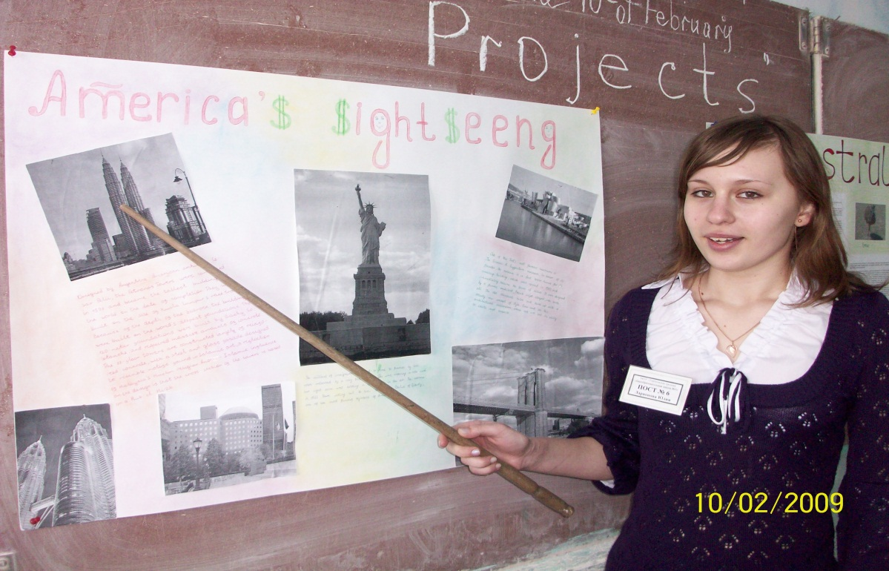
(Школьный конкурс «Защита проектов» Свой проект защищает ученица 9 класса Ларионова Юлия )
- исследовательской работе - через данный метод работы пытаюсь дать ученикам возможность развить свой интеллект в самостоятельной творческой деятельности, с учетом индивидуальных особенностей и способностей учащихся. Участие в исследовательской работе даёт моим ученикам возможность осознать свою значимость, свою принадлежность к большой науке, знакомит с методами научной и творческой работы. Учебная дисциплина « Иностранный язык» имеет беспредметный характер и поэтому в исследовательской работе мы занимаемся исследованиями в различных областях науки, но всё же предпочтение отдаем страноведческому направлению. В качестве конечных продуктов деятельности у нас выступают рефераты, доклады, иллюстрированные средства наглядности, коллажи, альбомы рисунков, фотографии

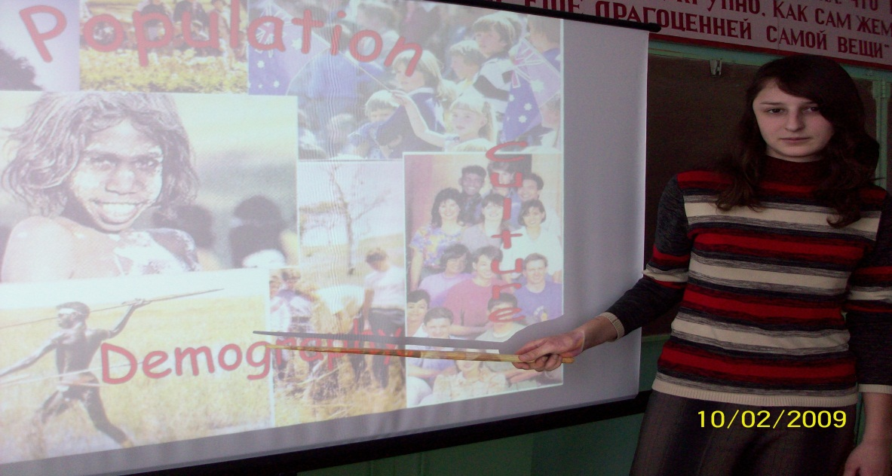

( Исследовательская работа по теме «Population in Australia» ученицы 10 класса Клениной Любови)

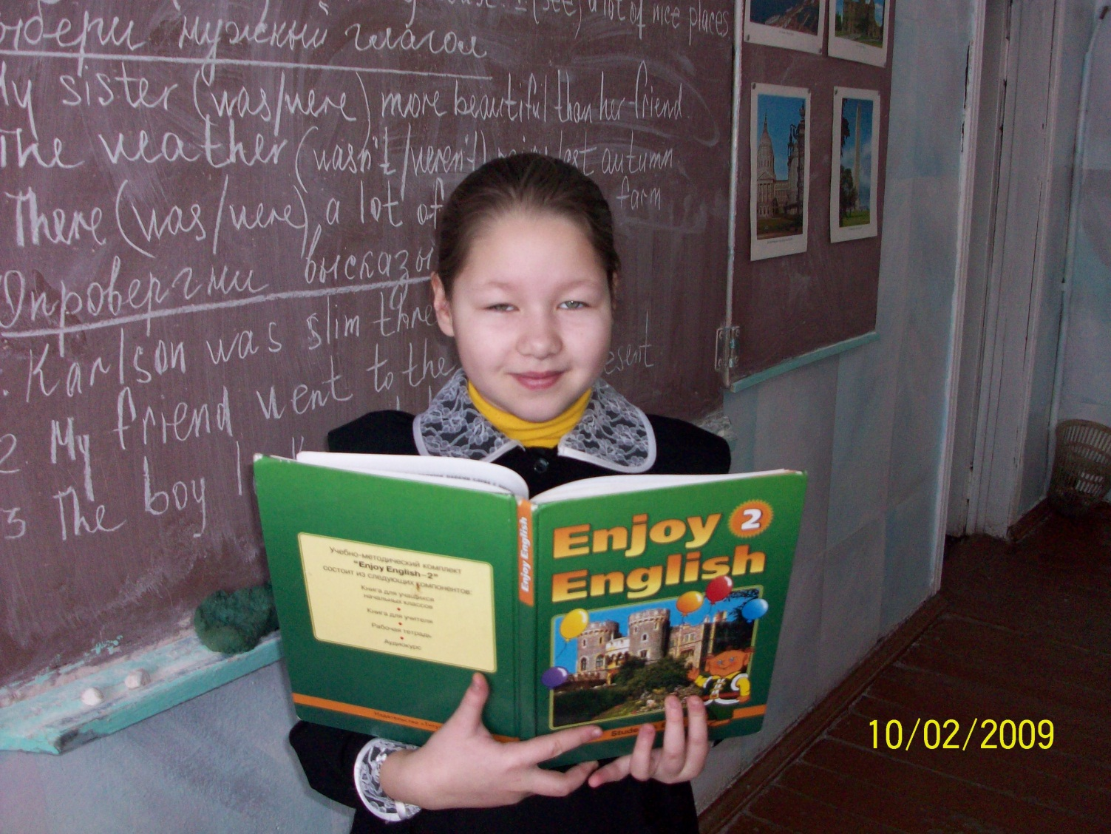

(Урок практической направленности в 3 классе.Ученица Швецова Юлия)

В последние годы все чаще поднимается вопрос о применении новых информационных технологий в обучении учащихся. Считаю – это не только современные технические средства, но и новые формы и методы преподавания, новый подход к процессу обучения. Использование мультимедийных средств помогает мне хорошо реализовать практическую направленность в обучении, обеспечивает индивидуализацию и дифференциацию с учетом особенностей детей, их уровня обученности, склонностей. Изучение английского языка с помощью компьютерных программ вызывает огромный интерес у учащихся.
Существующие сегодня диски позволяют выводить на экран компьютера информацию в виде текста, звука, видеоизображения, игры. Обучение с помощью компьютера дает мне возможность организовать самостоятельную работу каждого ученика

6. Результативность работы

Показателем, характеризующим результативность моей работы в данном направлении являются результаты участия моих учеников в предметных олимпиадах, заочных олимпиадах и конкурсах.
В целях обмена опытом с коллегами я выступаю на семинарах, педагогических советах .Стараюсь повышать свой методический уровень на курсах повышения квалификации, изучаю опыт работы педагогов республики и других регионов.

7.Возможность тиражирования

С публикациями о представленном собственном инновационном педагогическом опыте можно познакомится на странице учителя Терешкиной Г.П. на сайте школы http://sc1_torbeevo.edurm.ru. и www.galinaworks.jimdo.com

